Facultad de Artes - Universidad Nacional de Córdoba

Lic. y Prof. en Composición Musical

Análisis Compositivo II

Set Theory y Set Genera en:

XIX - Je dors, mais mon cœur veille de

Vingt regards sur l'Enfant-Jésus de

Olivier Messiaen.

Nahir Agustina Orgaz

30 de noviembre de 2020

El siguiente escrito intenta abordar un análisis desde la Set Theory y Set Genra de la Vingt regards sur l'Enfant-Jésus N° XIX (Je dors, mais mon cœur veille ) del compositor Olivier Messiaen. Intentaremos establecer relaciones entre los recorridos en el espacio tonal de los pc sets de la obra y el desarrollo formal de la misma.

Para iniciar este análisis, primeramente haremos algunas observaciones sobre la macroforma. Para su división en secciones, fue importante prestar atención en la escucha a los elementos que pudieran articular la pieza, siendo muy notorios los silencios de los compases 8, 23, 68 y 78. Hacia el interior de cada sección, podemos ver que la obra se compone de frases o bloques de entre dos a cuatro compases de duración, que luego se repiten, ya sea hacia dentro de la sección, como lo es en el caso de los elementos de la sección C, o tienen su reaparición avanzado el tiempo, determinando la vuelta hacia algunas secciones, como en el caso de los elementos de B y A en B’ y A’.
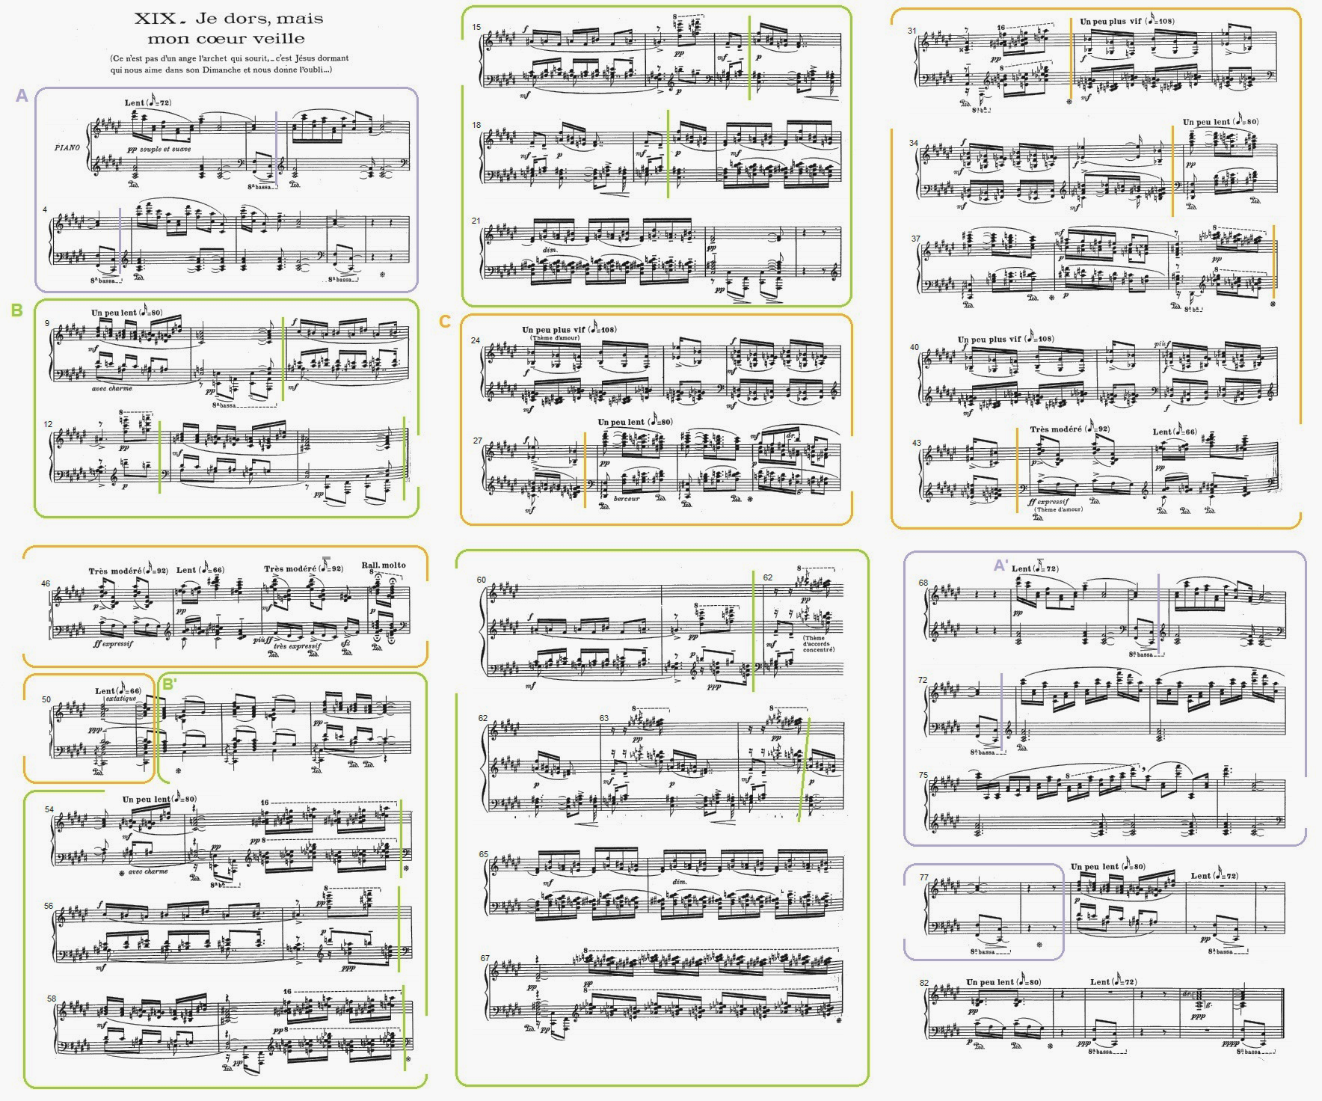
(Dirigirse a Gráfico 1.jpg para una mejor visualización del cuadro).
Macro secciones | Subdivisiones (frases o bloques)
A  c. 1 a c.8 | a1: cc. 1 - 2
A  c. 1 a c.8 | a1’: cc. 3 – 4
A  c. 1 a c.8 | a2: cc. 5- 8
B  c. 9 a c. 23 | b1: cc. 9 - 10
B  c. 9 a c. 23 | b2: cc. 11 – 12
B  c. 9 a c. 23 | b1’: cc. 13 – 14
B  c. 9 a c. 23 | b2’: cc. 15 – 17
B  c. 9 a c. 23 | b3: cc. 17 - 19
B  c. 9 a c. 23 | b4: cc. 19 - 22
C  c. 24 a c.50 | c1: cc. 24 -27
C  c. 24 a c.50 | c2: cc. 28 - 31
C  c. 24 a c.50 | c1’: cc. 32 - 35
C  c. 24 a c.50 | c2’: cc. 36 - 39
C  c. 24 a c.50 | c1’’: cc. 40 – 43
C  c. 24 a c.50 | c3: cc. 44 - 50
B’  c. 51 a c.68 | b1’’: cc. 51 - 55
B’  c. 51 a c.68 | b2’’: cc. 56 - 57
B’  c. 51 a c.68 | b1’’’: cc. 58 - 59
B’  c. 51 a c.68 | b2’’’: cc. 60 - 61
B’  c. 51 a c.68 | b3’: cc. 62 - 64
B’  c. 51 a c.68 | b4’: cc. 64 - 67
A’  c. 1 a c.78 | a1: cc. 69 – 70
A’  c. 1 a c.78 | a1’: cc. 71 - 72
A’  c. 1 a c.78 | a3: cc. 73 - 78
Coda
c. 79 a c. 87

Podemos notar que las subdivisiones en frases o bloques se repiten con algunas variaciones, que se dan mayormente por el cambio de algunas alturas o la introducción de algún pequeño diseño motívico más dentro de estas mismas frases.

En una primera instancia, se calcularon los pc sets de la obra teniendo en cuenta cada verticalización de las alturas, dado a la textura homofónica predominante.
Encontramos que la sección A se desarrolla por completo en el pc set 3-11.

En la sección B, es interesante observar cómo a pesar de las variaciones en las alturas entre b1 y b1’ y entre b2 y b2’ los pc sets continúan siendo los mismos. En b1 encontramos los pc sets 4-26 y 3-11 (contenido en 4-26). En b2 están presentes los pc sets 4-12, 4-Z29, 4-26 y 4-8.

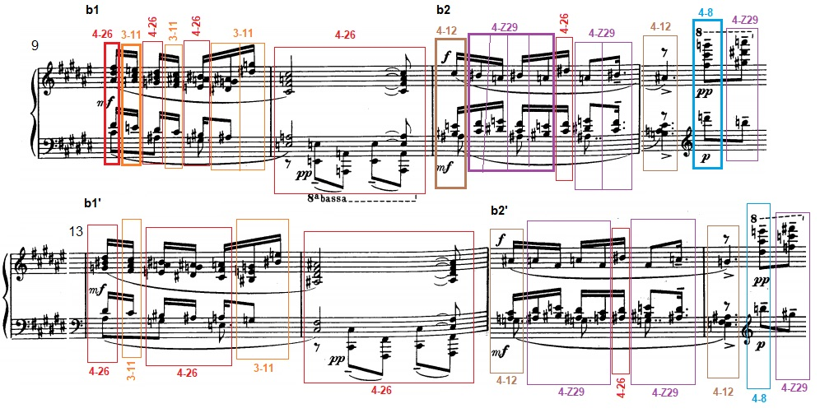
Gráfico 2.jpg

En b3 encontramos los pc sets 4-Z29, 4-17, 5-32, 4-26 y 5-25. En b4, los pc sets que se suman son los 5-16, 5-19, 6-27 y 6-Z49.
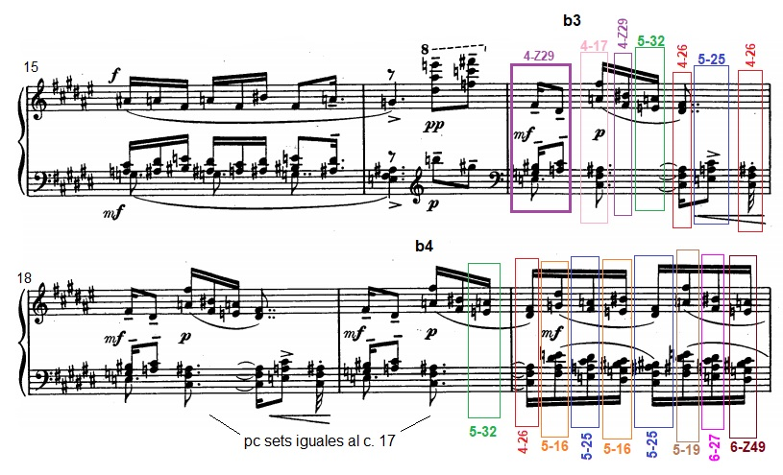
Gráfico 3.jpg

Nos detenemos entonces para observar los primeros recorridos de los pc sets de esta obra a través del espacio tonal. Tomamos entonces los pc sets de las frases/bloques b1 y b2.
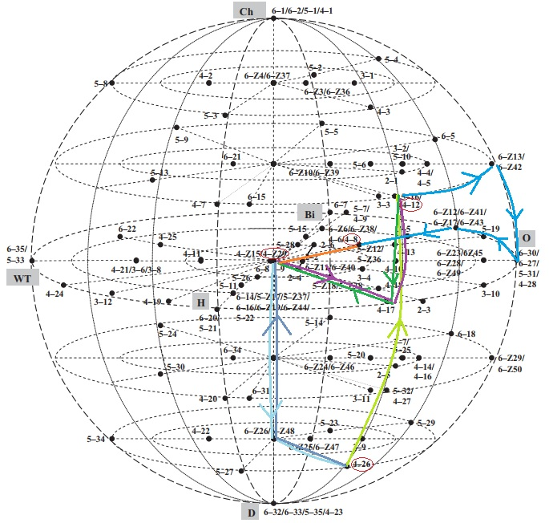
Gráfico 4.jpg

Considerando que el pc set 3-11 está contenido por el 4-26, partimos desde este último. En el globo de Gate podemos ver entonces que b1 se desarrolla por completo en la región diatónica. Al inicio de b2, nos dirigimos al pc set 4-12, mucho más cercano a la región cromática, lo que genera un contraste acorde al cambio de frase/bloque. Observando que los valores de la función de similitud de Lord es 1 entre 4-12 y 4-Z29, y 3 entre 4-26 y 4-Z29, podemos interpretar que se hace uso de este último pc set que se encuentra al centro del globo y nos permite ir con facilidad hacia cualquiera de las otras regiones, para volver a hacer un recorrido de los diatónico a lo cromático pero generando primero cierto detenimiento en la sonoridad ambigua del pc set 4-Z29, para finalmente después de haberse dirigido por segunda vez a 4-12, terminar en el centro con 4-8 y 4-Z29.

Entre las frases b3 y b4 cabe hacer primero algunas observaciones. En el desarrollo de estas frases los pc sets 4-17 y 4-26 se encuentran contenidos por 5-32, mientras que 4-Z29 es contenido por 5-25. A su vez, el valor de la función de similitud de Lord es 1 entre 5-32 y 5-25. Los pc sets que se suman, 5-16 y 5-19, también tienen 1 por valor de similitud con 5-32.
Tomamos como punto de partida los acordes en semicorchea y luego corchea al inicio del compás 17, siendo el final de b2’ y encontrándose en el pc set 4-Z29.
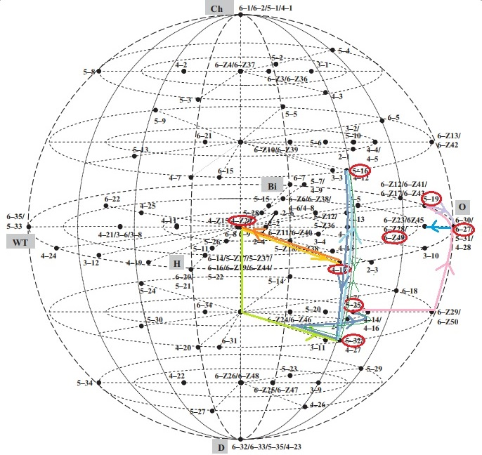
Gráfico 5.jpg

Partiendo desde el centro, podemos ver como se alterna el recorrido entre lo diatónico y lo cromático (5-32 y 5-16 respectivamente), sobre un eje de cierta cercanía a lo octatónico. Finalmente desde el pc set 5-25 se concreta el direccionamiento a pc sets de la región octatónica.

Entre los compases 53 a 55 y 58 a 59, b1’’ y b1’’’ respectivamente repiten los pc sets de b1, con un agregado que contiene los pc sets 8-Z29 y 9-11.
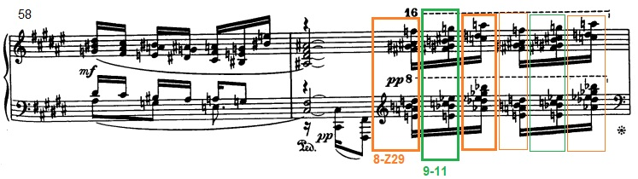
En b2’’ y b2’’’ se repiten también los pc sets de b2, agregando hacia el final de cada el pc set 3-9.


